顾 问：杨文英 胡引妹 何菊芳 金志新
主 编：钱吉林
责 编：邵 琳 E-mail:411192898@qq.com
主 办：弘文学校共青团、少先队、图书资料中心
学校网址：http://www.hongwen.shfxjy.cn
出版日期：2019/11/19 总第460期

我最喜欢的玩具
二（1）班 叶晚 指导老师：曹林英
我最喜欢的玩具是一个洋娃娃，名叫“小公主”，她是妈妈在我小的时候买给我的。
“小公主”有着金灿灿的头发、明亮的眼睛、雪白的身子，还有光滑的小脚丫，特别可爱！我非常喜欢她，因为我们每天都生活在一起，我什么事都会和她说，连心事都会和她说。
我用我的日记本给她搭了一张小床，用漂亮的纸巾做了一床被子。晚上的时候，我就把她放上“小床”，睡在我旁边，她就像我的孩子一样。早上，我会轻手轻脚地起床，生怕吵醒她，因为我要让她多睡一会儿。等我吃完早餐，我就会一边叫醒她，一边把她抱起来，放到榻榻米上。然后，我会拿我的小人书给她看，也会拿我小时候的玩具给她玩儿。这样，我上学的时候，“小公主”就不会寂寞了。等我放学回家，我会马上跑到“小公主”身旁，告诉她这一天在学校发生的事，她好像都能听懂，一直笑眯眯的看着我。
周末的时候，我还会给她做漂亮的裙子，好好地给她打扮一番，如果我出门玩儿，我也会带上她，因为我想跟她一起分享好吃的食物，好看的风景。“小公主”是我最好的朋友，也是我的宝贝，我实在太喜欢她啦！




六（3）中队的吴沁然是班中的中队长。在学习中，她会主动帮助老师管理班级，积极参加学校开展的各类活动。在这学期的期中考试中，她也取得了年级第一的好成绩。课余生活中，她喜欢阅读、唱歌。现是区青少年活动中心合唱团的一员，曾多次参加国家级、市级的大赛和展演。她的座右铭是：While there is life there is hope。
蒋铭轩是六（3）中队的纪律委员。他是一个热情开朗的男孩，会督促同学们做好眼保健操，会提醒值日生做好值周工作。他还是同学们的开心果，喜欢用各种笑话来为同学们解忧。学习之余，他喜欢看书、写毛笔字，会积极参加各类书法比赛。他的座右铭是：一分耕耘一分收获。

2019学年第一学期第十二周工作安排（2019/11、18-11、22）
日 期 |  | 时 间 | 主 要 内 容 | 地 点 | 负 责
11/18 | 周一 | 7:45 | 升旗仪式：尊重他人 完善自我 | 操场 | 校少工委 徐磊 德育部
11/20 | 周三 | 12:00 | 大队委员会议 | 大队室 | 校少工委 邵琳 德育部
11/20 | 周三 | 12:10 | “光荣共青团 梦想在路上”  九年级新团员入团仪式 | 文昌楼C303  会议室 | 校团委 德育部 党支部
11/22 | 周五 | 12:50  ︱  13:40 | 团、队（班）干部民主选任活动（小学部） | 各班教室 | 各班主任 各年级组长德育部
11/22 | 周五 | 13:50  ︱  14:40 | 团、队（班）干部民主选任活动（初中部：与班会课对调） | 各班教室 | 各班主任 各年级组长德育部


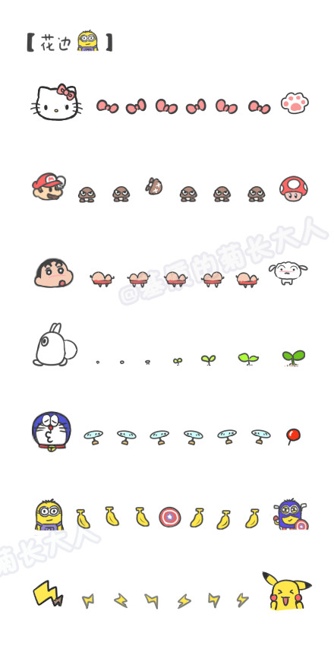
财主的寿衣
一个富有的财主一生享尽荣华富贵，在60岁的时候却患上了重病，各方求治无效，病情每况愈下。
眼见回天无力，家人只得为其准备寿衣、棺材，打点后事。奄奄一息的财主知道自己将不久于人世了，便令下人将寿衣拿来看看。当他看到寿衣竟然没有口袋时，就喘息着问：“为什么没有口袋？”他的家人说：“寿衣本来就没有口袋的。”财主上气不接下气地说：“不行，一定要重做，没有口袋，我的财宝怎么带走……”财主还没说完，一口起接不上来，便一命呜呼了。
启示：贪婪的人总是在不停地索取，想要拥有世间的一切。生命是一个经历的过程，其精彩与否并不在于你拥有的多寡，而取决于你给予了这个世界多少，为别人留下了多少。
乐学乐群
1. 本周“乐学”重点：勤于动脑，乐于思考，善于总结，勇于进步。
2. 本周“乐群”重点：认真、积极参与团、队（班）干部民主选任活动：①候选人认真准备；②评选公正、公平、实事求是，负责地投上自己神圣的一票，选出优秀的好干部。

